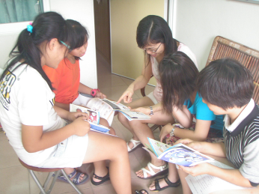 | 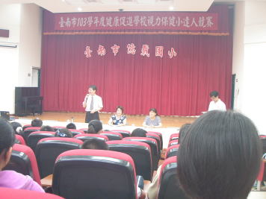
照片說明：賽前練習 | 照片說明：長官宣導視力保健
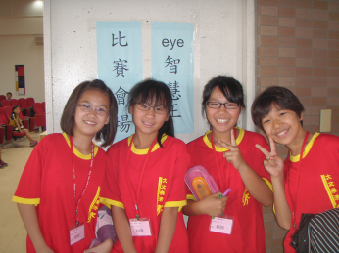 | 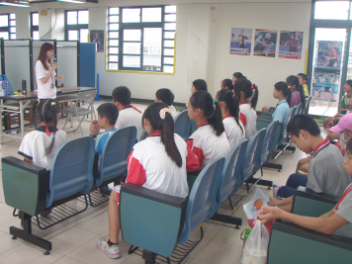
照片說明：比賽會場闖關 | 照片說明：關主說明比賽規則
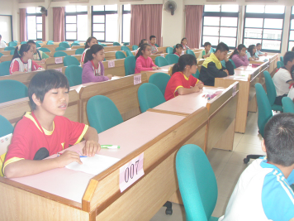 | 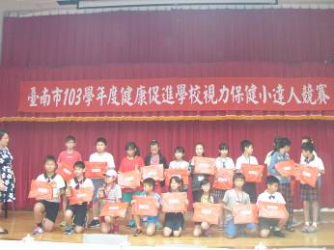
照片說明：開始作答 | 照片說明：我得獎了
台南市大文國小健康促進活動－視力保健小達人競賽

